智能小车的设计与制作

《智能电动小车》
摘要：本课题组设计制作了一款具有智能判断功能的小车，功能强大。小车具有以下几个功能：自动避障功能；寻迹功能（按路面的黑色轨道行驶）；趋光功能（寻找前方的点光源并行驶到位）；检测路面所放置的铁片的个数的功能；计算并显示所走的路程和行走的时间，并可发声发光。作品可以作为高级智能玩具，也可以作为大学生学习嵌入式控制的强有力的应用实例。
作品以两电动机为主驱动，通过各类传感器件来采集各类信息，送入主控单元AT89S52单片机，处理数据后完成相应动作，以达到自身控制。电机驱动电路采用高电压，高电流，四通道驱动集成芯片L293D。其中避障采用红外线收发来完成；铁片检测部分采用电感式接近开关LJ18A3-8-Z/BX检测；黑带检测采用红外线接收二极管完成；趋光部分通过3路光敏二极管对光源信号的采集，再经过ADC0809转化为数字信号送单片机处理判别方向。由控制单元处理数据后完成相应动作，实现了无人控制即可完成一系列动作，相当于简易机器人。
关键字：智能控制 蔽障 红外线收发 寻迹行驶 趋光行驶
1．总体方案论证与比较
方案一：采用各类数字电路来组成小车的控制系统，对外围避障信号，黑带检测信号，铁片检测信号，各路趋光信号进行处理。本方案电路复杂，灵活性不高，效率低，不利于小车智能化的扩展，对各路信号处理比较困难。
方案二：采用ATM89S52单片机来作为整机的控制单元。红外线探头采用市面上通用的发射管与及接收头，经过单片机调制后发射。铁片检测采用电感式接近开关LJ18A3-8-Z/BX检测，黑带采用光敏二极管对光源信号采集，再经过ADC0809转化为数字信号送到单片机系统处理。此系统比较灵活，采用软件方法来解决复杂的硬件电路部分，使系统硬件简洁化，各类功能易于实现，能很好地满足题目的要求。
比较以上两种方案的优缺点，方案二简洁、灵活、可扩展性好，能达到题目的设计要求，因此采用方案二来实现。方案二的基本原理如图1所示。
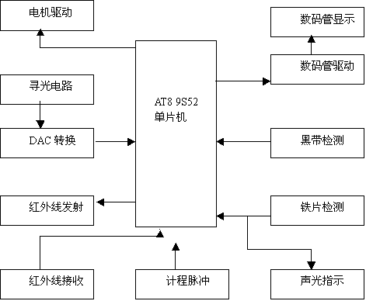
图1 智能车运行基本原理图框图
避障部分采用红外线发射和接受原理。铁片检测采用电感式接近开关LJ18A3-8-Z/BX检测，产生的高低电平信号经过处理后，完成相应的记录数目，驱动蜂鸣器发声。黑带寻迹依*安装在车底部左右两个光敏二极管对管来对地面反射光感应。寻光设计在小车前端安装3路（左、中、右）光敏电阻对光源信号采集，模拟信号经过ADC0809转化为数字信号送到MCU处理。记程通过在车轮上安装小磁块，再用霍尔管感应产生计数脉冲。记时由软件实现，显示采用普通七段LED。此系统比较灵活，采用软件方法来解决复杂的硬件电路部分，使系统硬件简洁化，各类功能易于实现。
2．模块电路设计与比较
1) 避障方案选择
方案一：采用超声波避障，超声波受环境影响较大，电路复杂，而且地面对超声波的反射，会影响系统对障碍物的判断。
方案二：采用红外线避障，利用单片机来产生38KHz信号对红外线发射管进行调制发射，发射出去的红外线遇到避障物的时候反射回来，红外线接收管对反射回来信号进行解调，输出TTL电平。外界对红外信号的干扰比较小，且易于实现，价格也比较便宜，故采用方案二。
红外线发射接受电路原理图如图2所示。
采用红外线避障方法，利用一管发射另一管接收，接收管对外界红外线的接收强弱来判断障碍物的远近，由于红外线受外界可见光的影响较大，因此用250Hz的信号对38KHz的载波进行调制，这样减少外界的一些干扰。 接收管输出TTL电平，有利于单片机对信号的处理。采用红外线发射与接收原理。利用单片机产生38KHz信号对红外线发射管进行调制发射，发射距离远近由RW调节，本设计调节为10CM左右。发射出去的红外线遇到避障物的时候反射回来，红外线接收管对反射回来信号进行解调，输出TTL电平。利用单片机的中断系统，在遇障碍物时控制电机并使小车转弯。由于只采用了一组红外线收发对管，在避障转弯方向上，程序采用遇障碍物往左拐方式。如果要求小车正确判断左转还是右转，需在小车侧边加多一组对管。外界对红外信号的干扰比较小，性价比高。 。调试时主要是调制发射频率为接收头能接收的频率，采用单片机程序解决。发射信号强弱的调节，由可调精密电阻调节。
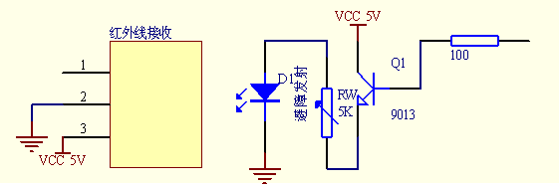
图2 红外线发射接受电路原理图
2）检测铁片方案选择
方案一：采用电涡流原理自制的传感器，取才方便，但难以调试，输出信号也不可*，成功率比较低，难以准确输出传感信息。
方案二：采用市面易购的电感式接近开关，本系统采用市面比较通用LJ18A3-8-Z/BX来完成铁片检测的任务。虽然电感式接近开关占的体积大，对本是可以接受，且输出信号较可*，稳定性好，受外界的干扰小，故采用方案二。
检测铁片电路原理图如图3所示。
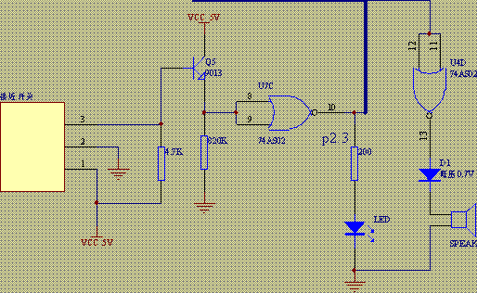
图3 检测铁片电路原理图
3)声音提示
方案一：采用单片机产生不同的频率信号来完成声音提示，此方案能完成声音提示功能，给人以提示的可懂性比较差，但在一定程度上能满足要求，而且易于实现，成本也不高，我们出自经费方面考虑，采用方案一。
方案二：采用DS1420可分段录放音模块，能够给人以直观的提示，但DS1420录放音模块价格比较高，也可以采用此方案来处理，但方案二性价比不如方案一。
4)黑带检测方案选择
方案一：采用发光二极管发光，用光敏二极管接收。由于光敏二极管受可见光的影响较大，稳定性差。
方案二：利用红外线发射管发射红外线，红外线二极管进行接收。采用红外线发射，外面可见光对接收信号的影响较小，再用射极输出器对信号进行隔离。本方案也易于实现，比较可*，因此采用方案二。黑带检测电路图如图4所示。
输出信号进入74LS02。稳定性能得到提升。当小车低部的某边红外线收发对管遇到黑带时输入电平为高电平，反之为低电平。结合中断查询方式，通过程序控制小车往哪个方向行走。电路中的可调电阻可调节灵敏度，以满足小车在不同光度的环境光中能够寻迹。由于接收对管装在车底，发射距离的远近较难控制，调节可调电阻，发现灵敏度总是不尽人意，最后采用在对管上套一塑料管，屏蔽外界光的影响，灵敏度大幅提升。再是转弯的时间延迟短长控制。
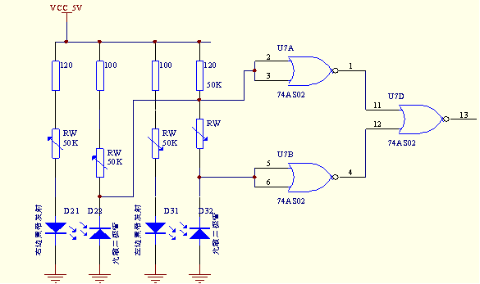
图4 黑带检测电路图
3)计量路程方案
方案一：利用红外线对射方式，在小车的车轮开一些透光孔来计量车轮转过圈数，从而间接地测量路程。
方案二：利用霍尔元件来对转过的车轮圈数来计程，在车轮子上装小磁片，霍尔元件*近磁片一次计程为车轮周长。此方案传感的信号强， 电路简单，但精度不高。
如果想达到一定的计量精度，用霍尔传感元件比较难以实现，因为在车轮上装一定量的小磁片会相互影响，而利用红外线对射方式不会影响各自的脉冲，可达到厘米的精度，因此采用方案一来实现。计量路程示意图见图5。
通过计算车轮的转数间接测量距离，利用了霍尔元件感应磁块产生脉冲的原理，再对脉冲进行计数。另可采用红外线原理提高记程精度，其方法为在车轮均匀打上透光小孔，当车轮转动时，红外光透射过去，不断地输出脉冲，通过单片机对脉冲计数，再经过一个数据的处理过程，这样就可把小车走过的距离计算出来，小孔越多，计数越精密。
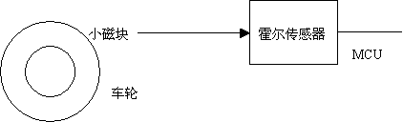
图 5 计量路程示意图
3)智能车驱动电路
方案一：采用分立元件组成的平衡式驱动电路，这种电路可以由单片机直接对其进行*作，但由于分立元件占用的空间比较大，还要配上两个继电器，考虑到小车的空间问题，此方案不够理想。
方案二：因为小车电机装有减速齿轮组，考虑不需调速功能，采用市面易购的电机驱动芯片L293D，该芯片是利用TTL电平进行控制，对电机的*作方便，通过改变芯片控制端的输入电平，即可以对电机进行正反转*作，很方便单片机的*作，亦能满足直流减速电机的要求。智能车驱动电路实现如图6所示。
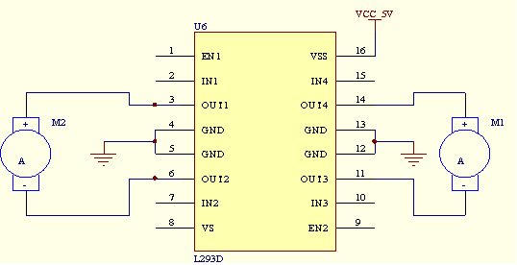
图6 智能车驱动电路
小车电机为直流减速电机，带有齿轮组，考虑不需调速功能，采用电机驱动芯片L293D。L293D是著名的SGS公司的产品。为单块集成电路，高电压，高电流，四通道驱动，设计用来接收DTL或者TTL逻辑电平，驱动感性负载(比如继电器，直流和步进马达)，和开关电源晶体管。内部包含4通道逻辑驱动电路。其额定工作电流为1A，最大可达1.5A，Vss电压最小4.5V，最大可达36V；Vs电压最大值也是36V，经过实验，Vs电压应该比Vss电压高，否则有时会出现失控现象。表1是其使能、输入引脚和输出引脚的逻辑关系。
表1 引脚和输出引脚的逻辑关系
EN A（B） IN1（IN3） IN2（IN4） 电机运行情况
H H L 正转
H L H 反转
H 同IN2（IN4） 同IN1（IN3） 快速停止
L X X 停止
L293D可直接的对电机进行控制，无须隔离电路。通过单片机的I/O输入改变芯片控制端的电平，即可以对电机进行正反转，停止的*作，非常方便，亦能满足直流减速电机的大电流要求。调试时在依照上表，用程序输入对应的码值，能够实现对应的动作，调试通过。
3) 寻找光源功能
方案一：在小车前面装上几个光电开关，通过不同方向射来的光使光电开关工作，从而对小车行驶方向进行控制，根据光电开关特性，只有当光达到一定强度时才能够导通，因此带有一定的局限性。
方案二：在小车前面装上参数一致的光敏二极管或者光敏电阻，再通过A/D转换电路转换成数字量送入单片机，单片机再对读入的几路数据进行存储、比较，然后发出命令对外围进*作。对方案一、二进行比较，方案二硬件稍为复杂，但能够对不同强度的光进行采集以及比较，*作灵活，所以采用方案二。
寻找光源电路图如图7所示。
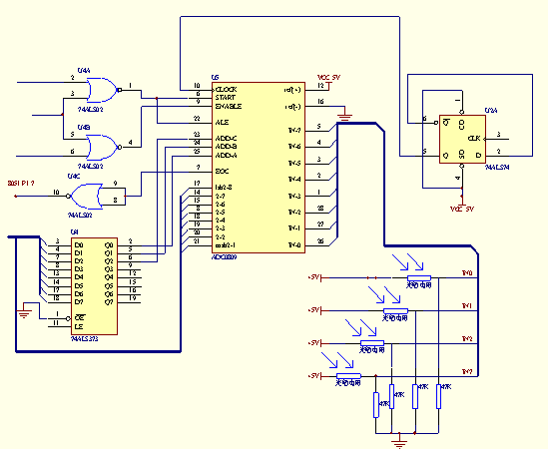
图7 寻找光源电路图
3)显示部分
方案一：采用LCD显示，用单片机可实现显示数据，但显示亮度和字体大小在演示时不尽人意，价格也比较昂贵。
方案二：采用LED七段数码管，采用经典电路译码和驱动，电路结构简单，并且可以实现单片机I/O口的并用，显示效果直观，明亮，调试容易。故采用LED数码管显示。
4)显示电路如图8所示。
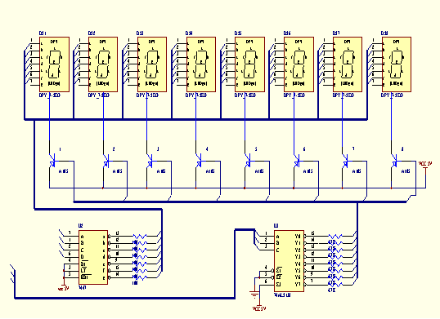
图8 显示电路
3. 系统原理及理论分析
1) 单片机最小系统组成
单片机系统是整个智能系统的核心部分，它对各路传感信号的采集、处理、分析及对各部分整体调整。主要是组成是：单片机AT89S52、模数转换芯片ADC0809、小车驱动系统芯片L293D、数码管显示的译码芯片74LS47、74LS138及各路的传感器件。
2)避障原理
采用红外线避障方法，利用一管发射另一管接收，接收管对外界红外线的接收强弱来判断障碍物的远近，由于红外线受外界可见光的影响较大，因此用250Hz的信号对38KHz的载波进行调制，这样减少外界的一些干扰。 接收管输出TTL电平，有利于单片机对信号的处理。
3)计程原理
通过计算车轮的转数间接测量距离，在车轮均匀打上透光小孔，当车轮转动时，红外光透射过去，不断地输出脉冲，通过单片机对脉冲计数，再经过一个数据的处理过程，这样就可把小车走过的距离计算出来。
4)黑带检测原理
利用光的反射原理，当光线照射在白纸上，反射量比较大，反之，照在黑色物体上，由于黑色对光的吸收，反射回去的量比较少，这样就可以判断黑带轨道的走向。由于各路传感器会对单片机产生一定的干扰，使信号发生错误。因此，采用一级射极输出方式对信号进行隔离，这样系统对信号的判断就比较准确。
4. 系统程序设计
用单片机定时器T0产生38KHz的方波，再用定时器T1产生250Hz的方波对38KHz方波进行调制。为了提高小车反应灵敏度，对红外线接收信号及黑带检测信号都采用中断法来处理。用定时方法对铁片检测、计量路程、倒车、拐弯及数码管动态扫描进行处理。
主程序流程图见图9，各子程序图见图10、图11、图12。
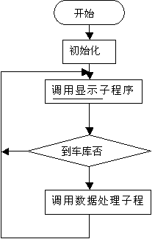
图9 主程序流程图
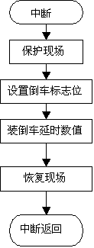
图 10 外部中断0服务子程序

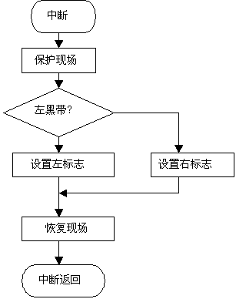
图 11 外部中断1服务子程序

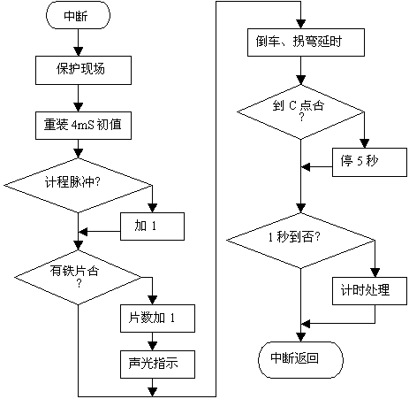
图12 定时器1中断子程序
6．调试及性能分析
整机焊接完毕，首先对硬件进行检查联线有无错误，再逐步对各模块进行调试。首先写入电机控制小程序，控制其正反转，停机均正常。加入避障子程序，小车运转正常，调整灵敏度达最佳效果。加入显示时间子程序，显示正常。铁片检测依*接近开关，对检测信号进行处理并实时显示和发出声光信息，无异常状况。路程显示部分是对霍尔管脉冲进行计数，为了尽量达到精确，车轮加装小磁片。接着对黑带检测模块调试，发现有时小车会跑出黑带，经判断是因为红外线收发对管灵敏度不高，调整灵敏度后仍然达不到满意效果，疑是受环境光影响，利用塑料套包围红外线收发后问题解决。趋光电路主要由三个光敏电阻构成，调整三个光敏电阻的角度同时测试软件，以最佳效果完成趋光功能。
整机综合调试，上电后对系统进行初始化，接着控制电机使小车向前行驶，突然发现系统即刻进入外部中断1，重复多次测试，结果都是自动进入该中断。推断是由刚上电时电机起动所引起，为了避免上电瞬间的影响，在启动小车后延时几毫秒，再开外部中断，结果问题解决。允许的话应采用双电源供电，即电机和电路应分开供电，L293D与单片机之间采用隔离信号控制。这样就不会出现小车启动时程序出错和数码管显示闪动的问题。在计程精度上，可用红外线原理获得较高精度。
7．结论
通过各种方案的讨论及尝试，再经过多次的整体软硬件结合调试，不断地对系统进行优化，智能小车能够完成各项功能到达车库。
8．参考文献
《单片机应用技术》
《周立功单片机》
《单片机原理与应用》
《8051单片机程序设计与实例》
《MCS-51单片机实验指导》

